MALİ
ÜLKE RAPORU
MART 2016
KTO DIŞ TİCARET BİRİMİ
- GENEL BİLGİLER

Resmi Adı | Mali Cumhuriyeti
Yönetim Şekli Coğrafi Konumu | Yarı başkanlık  Denize kıyısı olmayan bir batı Afrika ülkesi olan Mali, kuzeyinde Cezayir, doğusunda Nijer,  güneyinde Fildişi Sahili ve Burkina Faso, batısında ise Senegal ve Moritanya ile çevrilidir.

Yüzölçümü
Nüfus
Nüfus Yoğunluğu Başkent
1.240.192 km² 14.850.000 12 kişi / km² Bamako

Sikasso, Kalabancoro, Koutiala GMT + 0
Önemli Şehirleri Zaman Ayarı İklimi
Subtropikal ve kurak iklim hâkimdir, kış aylarından yaz aylarının başlarına kadar sıcak ve kuraktır, sonbahar aylarında yağmurlu - nemli havalar görülmektedir.
Resmi Dil Ticari Dil Din
Üyelikler
Fransızca, yerel dil; Bambara Fransızca
Halkın % 95’i Müslüman, %5’i Hristiyan’dır.
Birleşmiş Milletler, IMF, Dünya Bankası, İslami İşbirliği Teşkilatı, Afrika Birliği Örgütü üyesidir.
II. DEMOGRAFİK GÖSTERGELER
Nüfus | 14,8 milyon kişi (2012)
15-64 Yaşın nüfusa oranı | %50
Gelir grubu | Alt
Doğumda beklenen yaşam süresi | 51 yıl
Toplam işgücü | 4 milyon kişi
Kaynak: Dünya Bankası

III. EKONOMİK GÖSTERGELER
 | 2009 | 2010 | 2011 | 2012
Gayri Safi Yurtiçi Hâsıla (Milyar ABD $) | 8,9 | 9,4 | 10,6 | 10,3
Nüfus (milyon kişi) | 13,5 | 13,9 | 14,4 | 14,8
Kişi Başı GSYİH (ABD $) | 659 | 676 | 736 | 695
GSYİH Büyüme Hızı (%) | 4 | 6 | 3 | -1
Enflasyon  (tüketici fiyatlarıyla, %) | 2 | 1 | 3 | 5
Para Birimi= Batı Afrika Frangı (CFA) | 1 CFA = 0,004 TL 1 CFA = 0,002 $
Kaynak: Dünya Bankası

Tarım, Hizmetler, Sanayi Sektörleri’nin GSYİH’e Katkı Oranları
Tarım: % 39
Hizmetler: % 40
Sanayi: % 21
Kaynak: Dünya Bankası
IV. DIŞ TİCARETİ
MALİ’NİN DIŞ ( |  | TİCARETİ (Mal ve Hizmetler) Milyar ABD Doları)
Yıllar | İhracatı | İthalatı | Ticaret  Hacmi | Ticaret  Dengesi
2008 | 1,91 | 3,33 | 5,24 | -1,42
2009 | 1,77 | 1,98 | 3,75 | -0,21
2010 | 1,99 | 4,70 | 6,69 | -2,71
2011 | 2,37 | 2,78 | 5,15 | -0,41
2012 | 2,75 | 2,79 | 5,54 | -0,04
Kaynak: Dünya Bankası

Başlıca İhracat | - Çin % 53,7
Partnerleri | - Malezya % 11,2  - Endonezya % 5,4  - Hindistan % 4,1
Başlıca İthalat | - Fransa % 10,9
Partnerleri | - Senegal % 9,7  - Çin % 8,4  - Fildişi Sahili % 8
Başlıca İhraç Ürünleri | Pamuk, altın, canlı hayvan
Başlıca İthal Ürünleri | Petrol, makineler ve ekipmanları, inşaat malzemeleri, gıda ürünleri, tekstil ürünleri
Kaynak: CIA Factbook 2012

- TÜRKİYE İLE TİCARİ İLİŞKİLERİ
TÜRKİYE - MALİ TİCARİ İLİŞKİLERİ (Milyon ABD Doları)

Yıllar | Türkiye’nin  İhracatı | Türkiye’nin  İthalatı | Ticaret  Hacmi | Ticaret  Dengesi
2006 | 7,6 | 1,3 | 8,9 | 6,3
2007 | 12,1 | 2,1 | 14,2 | 10
2008 | 8,9 | 0,80 | 9,7 | 8,1
2009 | 8,8 | 0,89 | 9,69 | 7,91
2010 | 9,9 | 1,3 | 11,2 | 8,6
2011 | 18 | 2,8 | 20,8 | 15,2
2012 | 19,2 | 2 | 21,2 | 17,2

2015 30.383.145 ihracat 2.258.513 ithalat

Kaynak: Türkiye İstatistik Kurumu (TÜİK)
Ticaret dengesi Türkiye açısından değerlendirilmektedir

2015 y/h Mali - Kayseri ihracatı 333.187 $ ithalatı ise 1.757.738 $

MALİ - TÜRKİYE
DIŞ T İCARET İNİN SEYRİ (Milyon ABD $)
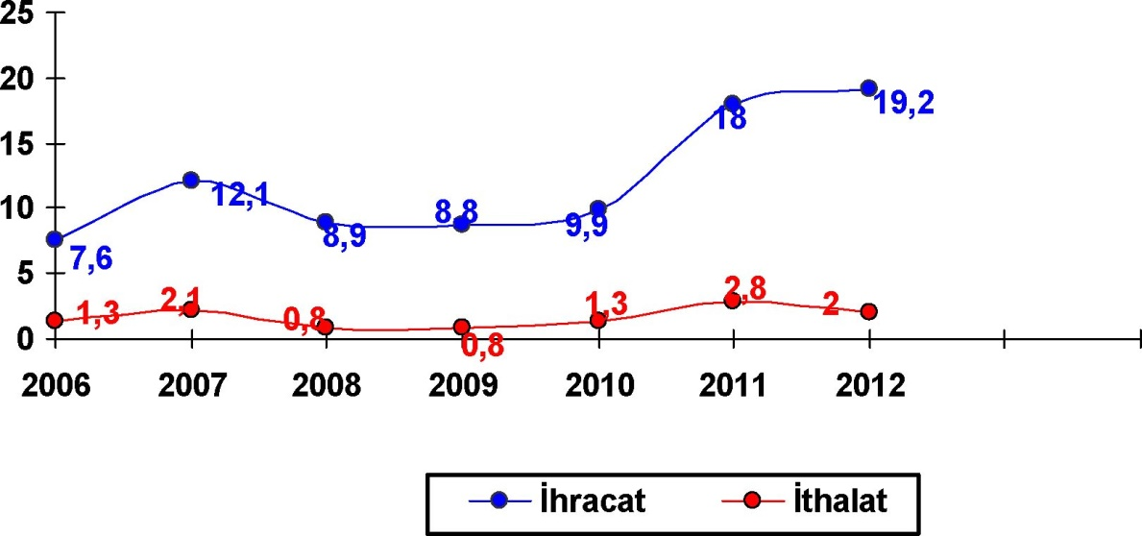

TÜRKİYE’NİN MALİ’DEN İTHALATINDA BAŞLICA ÜRÜNLER
- Yağlı tohumlar ve meyveler
- Pamuk (karde edilmemiş ve penyelenmemiş)
- Diğer hayvanların dabaklanmış veya ara kurutmalı post ve derileri
- Koyun ve kuzuların dabaklanmış veya ara kurutmalı post ve derileri
- Baskı yapmaya mahsus makineler; kopyalama ve faks makineleri, bunların aksam ve parçaları
- Sıvı ve gazların akış, seviye, basınç ve diğer özelliklerini ölçmeye veya muayenesine mahsus alet ve ekipmanlar
- Hava veya vakum pompaları, hava ve diğer gaz kompresörleri, fanlar, aspiratörler
- Eğe, törpü, pens, kerpeten, cımbız, tenekeci makası, boru kesici vb.

TÜRKİYE’NİN MALİ’YE İHRACATINDA BAŞLICA ÜRÜNLER
- Sıcak haddelenmiş profiller
- Kamyon, otobüs, radyal dış lastik
- Motorsuz bisiklet, aksamı ve hasta arabaları
- Ahşap mobilyalar
- Makarna; pişirilmemiş sade olanlar
- Soğuk şekillendirilmiş köşeli çubuklar
- Alüminyum alaşımlarından profiller
- Motosiklet, mopet diğer aksam ve parçaları Kaynak: T.C. Ekonomi Bakanlığı
- TÜRKİYE - MALİ İLİŞKİLERİNDEKİ SON GELİŞMELER
- yılının Ağustos ayında ilk kez düzenlenen Türkiye-Afrika İşbirliği Zirvesi’ne, Mali Cumhurbaşkanı Amadou Toumani Toure, başkanlığında bulunduğu bir heyetle katılmış, Türkiye Cumhuriyeti Abdullah Gül, konuk Cumhurbaşkanı ile Zirve kapsamında ikili görüşme gerçekleştirmiştir.
Türkiye-Mali Karma Ekonomik Komisyonu (KEK) mekanizmasına
- yılında işlerlik kazandırılmıştır.
Hükümetin Afrika’ya açılım politikası kapsamında, Mali Bamako
Büyükelçiliğimiz 1 Şubat 2010 tarihinde faaliyete geçerek çalışmalarına başlamıştır.
Kaynak: T.C. Dışişleri Bakanlığı
- YURTDIŞI TEMSİLCİLİK ADRESİ T.C. Bamako Büyükelçiliği
Adres: L’Ambassade de Turquie, Chancellerie, Cite du Niger, M-105,
Niarela - Bamako / Republique du Mali
Telefon: + 223 77 70 00 07, + 223 70 07 10 08, + 223 77 70 88 88 Faks: 00 223- 44 29 00 01 E-Posta: ambassade.bamako@mfa.gov.tr Websitesi: http://bamako.be.mfa.gov.tr

